Белгородский государственный национальный
исследовательский университет

Кафедра всеобщей истории

V ежегодная научно-практическая конференция

«ПУТЕШЕСТВИЕ В АНТИЧНОСТЬ
И СРЕДНЕВЕКОВЬЕ»

01 декабря 2017 г., 15-45, ауд. 615

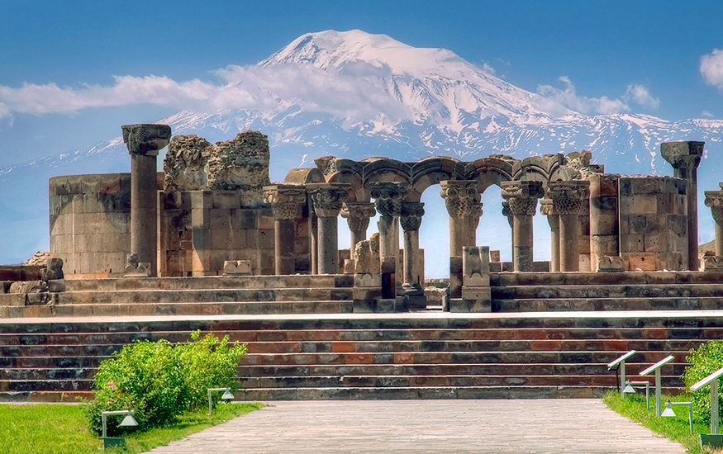

По итогам II летней историко-археологической школы в Армении
и зарубежных поездок студентов и преподавателей в 2017 г.

Заявки на участие (темы, сведения об авторах, презентации и тексты выступлений) принимаются до 25 ноября по адресу: bolgov@bsu.edu.ru

